Федеральное государственное бюджетное образовательное

учреждение высшего образования

«Владимирский государственный университет

имени Александра Григорьевича и Николая Григорьевича Столетовых»

Кафедра информационных систем и программной инженерии

**ПОЯСНИТЕЛЬНАЯ ЗАПИСКА**

к курсовому проекту по дисциплине

«Технологии разработки мобильных приложений»

на тему

Мобильное приложение

«Фитнес помощник»

Выполнил: Студент гр. ПРИ-114 Давиденко В.В.

Принял: Доц. Салех Х.М.

Владимир, 2017

**АННОТАЦИЯ**

Тема: Разработка мобильного приложения «Фитнес помощник»

Ключевые слова: андроид, мобильное приложение, справочник.

В данном курсовом проекте представлена реализация прототипа мобильного приложения для помощи пользователю в слежении за тем сколько было набрано калорий, сколько сброшена, а также предоставления справочника по продуктам и упражнениям.

Курсовой проект представлен на 25 страницах, рисунков – 21, использованных источников – 20.

**ANNOTATION**

Theme: Development of the mobile application "Fitness Helper"

Keywords: android, mobile application, directory

In this course project represents the implementation of a prototype mobile application to help the user track how many calories were recruited, how many are discarded, and provide a directory of products and exercises.

The course project is presented on 25 pages, drawings - 21, used sources - 20.

СОДЕРЖАНИЕ

1 ВВЕДЕНИЕ 3

2 ТРЕБОВАНИЯ К РАЗРАБАТЫВАЕМОМУ ПРИЛОЖЕНИЮ 4

2.1 Определения, акронимы и сокращения 4

2.2 Обзор аналогов 4

2.3 Постановка задачи 5

2.4 Сценария работы приложений 6

2.5 Алгоритм работы приложения 6

2.6 Функциональные требования 7

2.7 Нефункциональные требования 14

3 ПРОЕКТИРОВАНИЕ СИСТЕМЫ 16

3.1 Технологии и инструменты, среда разработки 16

3.2 Архитектура приложения 16

3.3 Реализация алгоритма 16

3.4 Структура базы данных 16

4 РЕАЛИЗАЦИЯ СИСТЕМЫ 18

4.1 Взаимодействие с базой данных 18

4.2 Взаимодействие клиентской и серверной частей 18

4.3 Реализация интерфейса 18

4.4 Тестирование 20

4.5 Реализация FatSecret REST API 21

4.6 Исходный код 22

4.7 Развертывание приложения 22

5 ЗАКЛЮЧЕНИЕ 23

6 СПИСОК ИСПОЛЬЗОВАННЫХ ИСТОЧНИКОВ 24

# 1 ВВЕДЕНИЕ

В наше время развитие любых сфер человеческой деятельности невозможна без использования мобильных устройств и информационных систем различного направления. Человек стремиться облегчить и автоматизировать практически каждое свое действие. Одно из этих действий — это спорт и фитнес. Сейчас мало кто хочет платить большие деньги тренерам, за то что можно узнать в интернете, но эту информацию еще надо найти. Поэтому гораздо удобнее было бы иметь приложение, которое могло бы заменить тренеров и поиски в интернете.

Целью данного курсового проекта является разработка мобильного приложения, которое предоставит информацию по продуктам и упражнениям. А также позволит отслеживать изменение вашего веса, количество употребляемых калорий.

Назначение разработки – разработать приложение для предоставления информации о продуктах, упражнениях, введение статистики по изменению веса и калорий.

Область применения разрабатываемого приложения: Спорт, фитнес. Приложение поможет пользователям упростить задачу по сбросу или отслеживанием калорий.

Целевая аудитория приложения:

1) Пользователи – которые заинтересованы в экономии своего времени и средств. Приложение поможет им оперативно найти информацию о продуктах, упражнения, а также ввести статистику по весу и калориям.

Данная тема одна из самых актуальных в наше время, ведь человеку хочется выглядеть спортивно или не иметь лишнего веса. Аналоги данной системы успешно существуют уже не первый год и пользуются огромной популярностью. Именно поэтому и было решено реализовать подобную систему.

# 2 ТРЕБОВАНИЯ К РАЗРАБАТЫВАЕМОМУ ПРИЛОЖЕНИЮ

## **2.1 Определения, акронимы и сокращения**

**Мобильное приложение** – программное обеспечение, предназначенное для работы на смартфонах, планшетах и других мобильных устройствах.

**Сервер** – специализированный компьютер и/или специализированное оборудование для выполнения на нём сервисного программного обеспечения.

**Сервер приложения –** программный компонент вычислительной системы, выполняющий сервисные функции по запросу клиента, предоставляя ему доступ к определённым ресурсам или услугам.

**База данных** – представленная в объективной форме совокупность самостоятельных материалов, систематизированных таким образом, чтобы эти материалы могли быть найдены и обработаны с помощью электронной вычислительной машины.

**Пользователь** – лицо, которое использует действующую систему для выполнения конкретной функции.

## **2.2 Обзор аналогов**

Существует огромное количество аналогов разрабатываемому приложению. Но рассмотри одни из самых популярных из них:

Счетчик Калорий от FatSecret –https://play.google.com/store/apps/details?id=com.fatsecret.android

Калькулятор калорий ХиКи – https://play.google.com/store/apps/details?id=ru.hikisoft.calories

Счетчик Калорий от FatSecret – информационно-справочная система, позволяющий получать информацию о продуктах, упражнениях, ввести статистику по изменению собственного веса.

Калькулятор калорий ХиКи – это информационно-справочная система, позволяющая получать информацию о продуктах, упражнениях, ввести статистику по изменению собственного веса. Однако эта система отличается от предыдущей тем что позволяет получить данные о продукте посредством считывания штрих-кода, а также следить за успехами своих друзей.

## **2.3 Постановка задачи**

Разработать мобильное приложение на безе Android, обеспечивающее получение информации о продукте и упражнениях. Возможность ввести статистику по изменению веса и съеденных калорий. А также присутствует возможность составить свой распорядок дня с тем, когда и какие упражнения выполнять. Данное мобильное приложение будет работать на устройствах на базе Android начиная с версии 4.4.

Функции продукта:

* Регистрация;
* Авторизация;
* Предоставлять список продуктов и количество калорий для каждого продукта;
* Выбор любых продуктов из списка и подсчет общей суммы калорий;
* Предоставлять список возможных упражнения для сброса калории;
* Ввести статистику за выбранный период времени.

Система должна состоять из следующих основных программных компонентов:

Мобильное приложение – программное обеспечение на базе Android, обеспечивающее работу конечного пользователя с системой.

Сервер приложений – обеспечение обработки запросов, отправляемых из мобильного приложения.

Аппаратная платформа для обеспечения работы сервера приложения имеет следующие характеристики:

OS: Windows 7 и выше

CPU: 6C/6T CPU | Intel Xeon E5-2603 V3

RAM: 4 Гб

ROM: 500 Гб

LAN: 10 Мбит/с

Приведенные характеристики должны обеспечивать работу до 150 одновременных пользовательских сессий. Увеличение числа активных пользователей, вызовет рост аппаратных серверных ресурсов.

Мобильное приложение должно имеет следующие характеристики:

OS: Android начиная с версии 4.4

CPU: 1.20 Ггц

RAM: 1 Гб

ROM: 8 Гб

Network: 3g, 4g

## **2.4 Сценария работы приложений**

Пользователь, зайдя в приложение должен зарегистрироваться или авторизоваться.

После этого пользователь может произвести поиск продукта по названию и узнать количество калорий в этом продукте. Выбрав продукты из списка, пользователь переходит в корзину, в которой будет список выбранных продуктов и посчитается общая сумма калорий.

Нажав на кнопку сохранить, пользователю будет предложен выбор перейти на страницу с статистикой или на страницу с упражнениями. Нажав на упражнение, пользователь перейдет на страницу где можно будет либо найти упражнение с информацией, либо добавить свое упражнение. Или же пользователь может перейти на страницу с статистикой на которой будет предоставлено три вида статистики:

* Статистика по набранным калориям;
* Статистика на сегодняшний день по набранным калориям;
* Статистика по изменению веса.

## **2.5 Алгоритм работы приложения**

Алгоритм работы приложения приведен на диаграмме, представленной на рисунке 1.

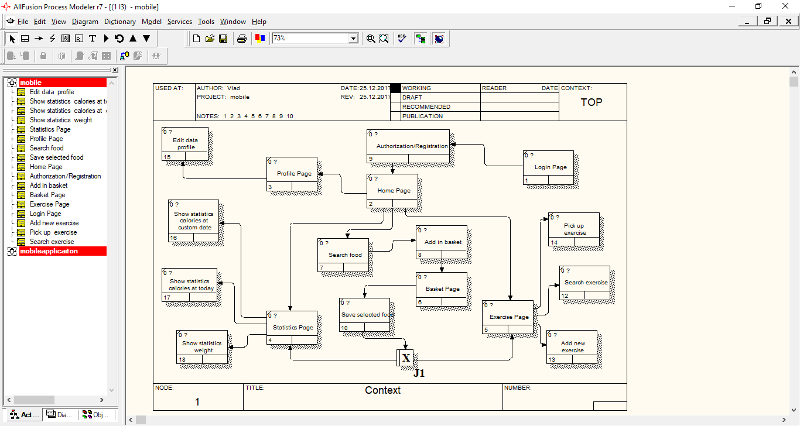

Рисунок 1. Алгоритм работы приложения

## **2.6 Функциональные требования**

1. **Авторизация/Регистрация**

Перед использованием приложения пользователь обязан зарегистрироваться или авторизоваться, если он уже зарегистрирован. Регистрация выполняется посредством заполнения логина, пароля, веса, роста, норма съеденных калорий, количество сжигания калорий, авторизация выполняется посредством ввода логина и пароля введённых при регистрации.

1. **Поиск продуктов**

Пользователю предлагается произвести возможность поиска продукт по названию, после чего пользователь сможет увидеть информацию о продукте.

1. **Добавление в корзины**

Пользователь, выполнив поиск продуктов и выбрав нужные, может перейти на страницу корзины в которой увидит список выбранные продуктов и общую сумму калорий.

1. **Сохранение продуктов**

На странице корзина, пользователь при нажатии на кнопку сохранить, увидит диалоговое окно, в котором ему будет предоставляться выбор на какую страницу перейти (страница с упражнениями, страница с статистикой).

1. **Показать статистику**

Пользователь, перейдя на страницу с статистикой может выбрать три вида статистики: статистика калорий за выбранный период времени, статистика калорий на сегодняшний день, статистика веса за определенный месяц.

1. **Поиск упражнений**

Пользователь, перейдя на страницу с упражнениями может произвести поиск упражнений по названию, либо приложение само может составить список упражнений в зависимости от количества калорий, которые пользователь хочет сжечь.

1. **Добавить новое упражнение**

Если пользователю не подходит те упражнения, что можно найти то он может добавить свое упражнения. Перед тем как добавить новое упражнения нужно либо добавить новое время дня, в котором надо будет выполнить упражнение, либо выбрать из предоставленного списка.

**6) Изменение данных в профиле**

Находясь на страницу профиля, пользователь может изменить данные о своем весе, изменить норму калорий, изменить количество калорий для сжигания, а также изменить тип упражнений, которые автоматически подбираются на странице с упражнениями.

На рисунке 2 представлена диаграмма прецедентов.

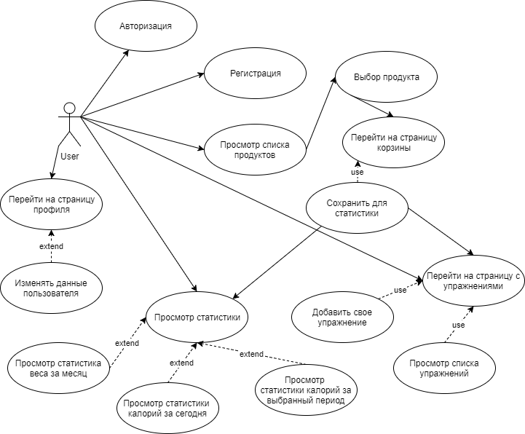

Рисунок 2. Диаграмма прецедентов

Описание прецедентов приведено ниже.

1. **Прецедент «Регистрация»**

**Краткое описание:** Регистрация пользователя

**Субъекты:** Мобильные клиент

**Предусловие:** Приложение запущено

**Основной поток:**

Пользователь вводит свои данные (логин, пароль, вес, рост, норма калорий, количество калория для сжигания). И нажимает на кнопку «Регистрация». Приложение создает нового пользователя.

**Альтернативный поток:**

Данные не прошли валидацию и пользователю возвращается сообщение с не правильными введенными данными.

**Постусловие:**

Пользователя перебрасывает на главную страницу.

1. **Прецедент «Авторизация»**

**Краткое описание:** Авторизация пользователем

**Субъекты:** Мобильные клиент

**Предусловие:** Приложение запущено

**Основной поток:**

Пользователь вводит свой логин и пароль. И нажимает на кнопку «Авторизация».

**Альтернативный поток:**

Данные не прошли валидацию и пользователю возвращается сообщение с не правильными введенными данными.

**Постусловие:**

Приложение перекидывает пользователя на главную страницу.

1. **Прецедент «Просмотр списка продуктов»**

**Краткое описание:** Пользователь может посмотреть список продуктов

**Субъекты:** Мобильные клиент

**Предусловие:** Приложение запущено, и пользователь авторизовался

**Основной поток:**

Пользователь на главной странице может совершить поиск по названию продукта, где так же сможет посмотреть дополнительную ифнормацию.

1. **Прецедент «Выбор продукта»**

**Краткое описание:** Выбор продуктов из списка

**Субъекты:** Мобильные клиент

**Предусловие:** Приложение запущено, и пользователь авторизовался

**Основной поток:**

Пользователь может выбрать нужные продукты из списка. Этим действием пользователь добавляет продукты в корзину.

1. **Прецедент «Просмотр списка выбранных продуктов»**

**Краткое описание:** Пользователь может посмотреть список выбранных продуктов

**Субъекты:** Мобильные клиент

**Предусловие:** Приложение запущено, пользователь авторизовался, и выбрал продукты

**Основной поток:**

Пользователь, выбрав продукты из списка, может перейти в корзину нажав на кнопку в верхнем меню «Корзина». Перейдя на эту страницу, пользователь увидит все выбранные продукты и общую сумму калорий.

**Альтернативный поток:**

Если пользователь не выбрал продукты из списка, то он не сможет нажать на кнопку для перехода.

1. **Прецедент «Сохранить для статистики»**

**Краткое описание:** Пользователь может сохранить список выбранных продуктов для статистики

**Субъекты:** Мобильные клиент

**Предусловие:** Приложение запущено, пользователь авторизовался, и выбрал продукты

**Основной поток:**

Пользователь, зайдя на страницу «Корзины» может нажать на кнопку «Сохранить».

**Постусловие:**

Приложение показывает диалоговое окно, в котором предоставляет выбор куда перейти пользователю, либо перейти на страницу с упражнениями, либо на страницу с статистикой.

1. **Прецедент «Перейти на страницу упражнений»**

**Краткое описание:** Пользователь может перейти на страницу с упражнениями

**Субъекты:** Мобильные клиент

**Предусловие:** Приложение запущено, пользователь авторизовался, и выбрал продукты и сохранил их.

**Основной поток:**

Пользователь, выбрав в диалоговом окне «Перейти на страницу упражнений», на странице «Корзина» после сохранения данных, переходит на выбранную страницу.

**Постусловие:**

Приложение перекидывает пользователя на страницу «Упражнения».

1. **Прецедент «Просмотр список упражнений»**

**Краткое описание:** Пользователь может посмотреть список упражнений

**Субъекты:** Мобильные клиент

**Предусловие:** Приложение запущено, пользователь авторизовался, и выбрал продукты, нажал на кнопку «Сохранить»

**Основной поток:**

Пользователь, перейдя на страницу с упражнениями, может сделать поиск по названию, в таком случае он получит список упражнений и краткую информацию по ним.

1. **Прецедент «Добавить свое упражнение»**

**Краткое описание:** Пользователь может добавить свое упражнение

**Субъекты:** Мобильные клиент

**Предусловие:** Приложение запущено, пользователь авторизовался, и выбрал продукты, нажал на кнопку «Сохранить»

**Основной поток:**

Пользователь, на страницу упражнений, если не смог подобрать упражнение для себя может создать новое по своему усмотрению. Так же при добавление нового упражнения пользователь должен выбрать в какое время дня добавить данное упражнение.

1. **Прецедент «Просмотр статистики»**

**Краткое описание:** Пользователь может посмотреть статистику

**Субъекты:** Мобильные клиент

**Предусловие:** Приложение запущено, пользователь авторизовался

**Основной поток:**

Пользователь, перейдя на страницу «Статистика» может посмотреть три вида статистики. На первом он увидит статистику калорий за выбранные период времени, на втором он увидит статистику калорий на сегодняшний день, на третьем он увидит статистику веса за выбранные месяц.

1. **Прецедент «Перейти на страницу профиля»**

**Краткое описание:** Пользователь может перейти на страницу профиля

**Субъекты:** Мобильные клиент

**Предусловие:** Приложение запущено, пользователь авторизовался.

**Основной поток:**

Пользователь, перейдя на страницу «Профиля» увидит информацию о пользователе, его вес, рост, норма калорий, количество калорий для сжигания, выбранный тип упражнений.

1. **Прецедент «Изменять данные профиля»**

**Краткое описание:** Пользователь может изменить некоторые данные пользователя

**Субъекты:** Мобильные клиент

**Предусловие:** Приложение запущено, пользователь авторизовался, и находится на странице «Профиль»

**Основной поток:**

Пользователь, находясь на странице «Профиль», может изменить свои данные. Данные которые можно изменить это: вес, норма калорий, количество калорий для сжигания, тип упражнений.

## **2.7 Нефункциональные требования**

* Понятный интерфейс – пользователи с разным уровнем знаний в технической области должны одинаково легко ориентироваться в приложении
* Сохранность данных – система должна обеспечивать постоянное хранение важных данных
* Время реакции – система должна обработать запрос пользователя в течении 60 секунд.
* База Данных – PostgreSQL.
* ОС – Android
* Доступ устройства к интернету

**Детальные требования к интерфейсу:**

Язык интерфейса приложения - Русский.

Прототипы основных страниц мобильного приложения представлены на рисунках 3.1 – 3.6.

|  |  |  |
| --- | --- | --- |
|  |  |  |
| Рисунок 3.1 Страница авторизации и регистрации | Рисунок 3.2 Главная страница | Рисунок 3.3 Корзина |
|  |  |  |
| Рисунок 3.4 Профиль | Рисунок 3.5 Упражнения | Рисунок 3.6 Статистика |

# 3 ПРОЕКТИРОВАНИЕ СИСТЕМЫ

## **3.1 Технологии и инструменты, среда разработки**

Сервер приложения: node js, ОС – Windows 7, Язык программирования – JavaScript, среда разработки – Visual Studio Code.

Мобильное приложение: ОС – Android, Язык программирования – dart, среда разработки – Visual Studio Code.

СУБД: PostgreSQL

## **3.2 Архитектура приложения**

Для разработки android-приложения использовалась архитектура MVP.

С помощью Model получаем и храним данные.

В слое Presenter представлена вся логика приложения. Получаем данные из Model и передаем результат во View.

View является слоем отображения, содержит все View элементы.

## **3.3 Реализация алгоритма**

Реализация алгоритма основных бизнес-процессов разрабатываемого приложения представлена на диаграмме видов деятельности, которые приведены на рисунках 4.

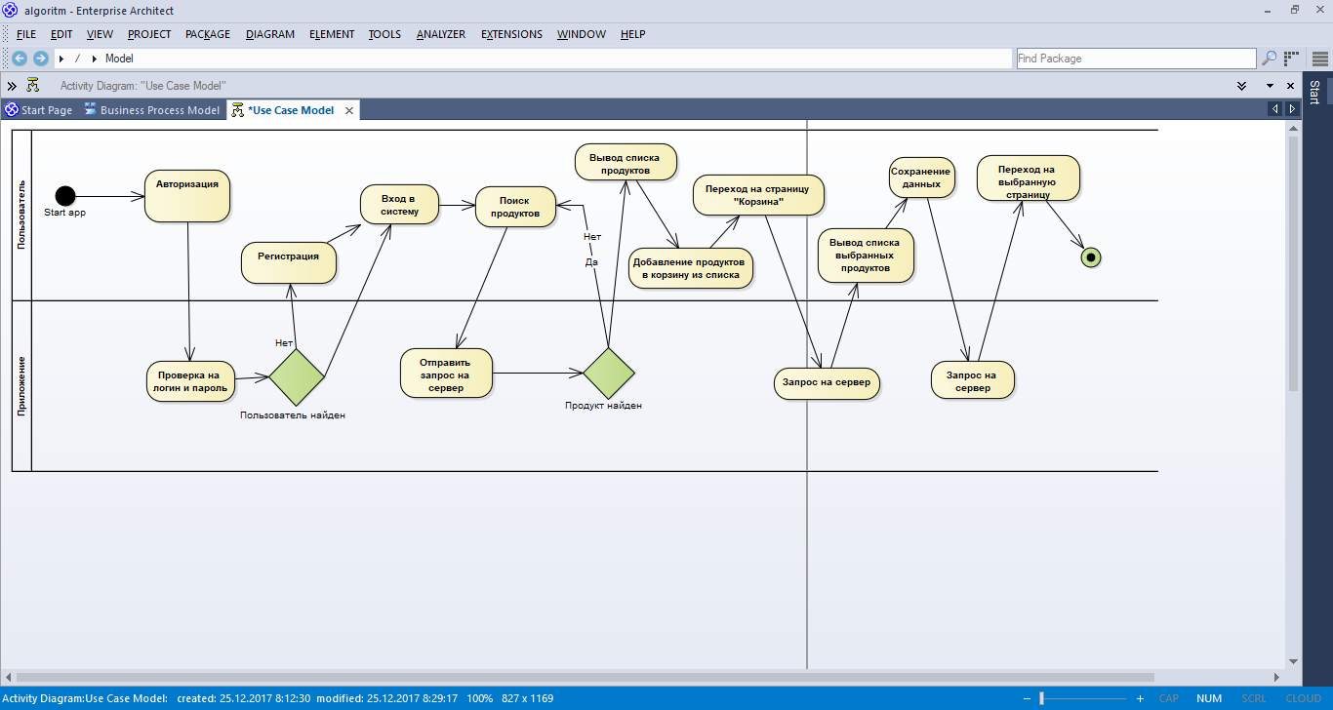

Рисунок 4 Алгоритм поиска продуктов и сохранения

## **3.4 Структура базы данных**

Схема базы данных представлена на ER-диаграмме, которая приведена на рисунке 5.

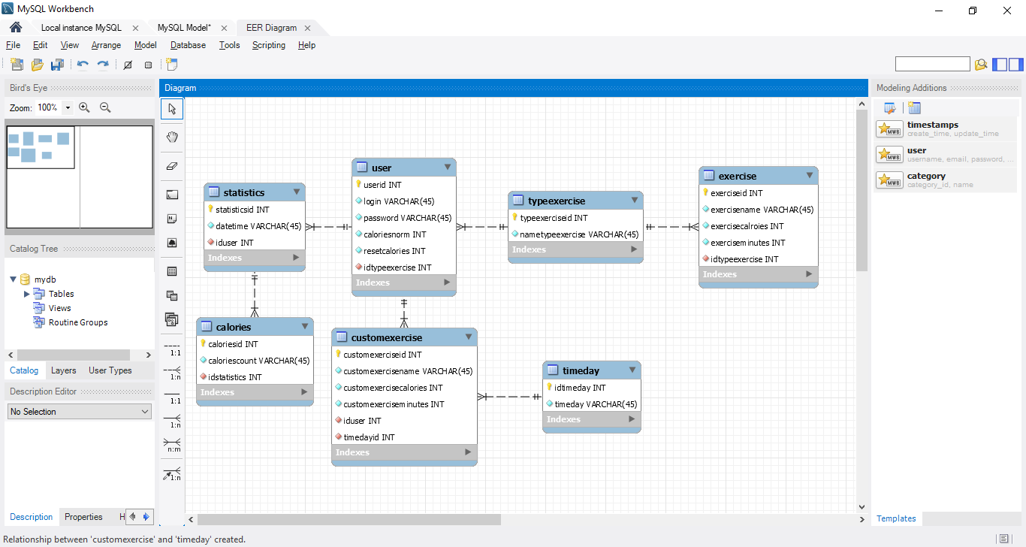

Рисунок 5. Схема базы данных

# 4 РЕАЛИЗАЦИЯ СИСТЕМЫ

## **4.1 Взаимодействие с базой данных**

База данных и сервер расположены на облачной платформе Heroku[https://www.heroku.com].

Приложение, которое выступает в роли серверной части для моей информационной системы, имеет реализованные CRUD-операции и взаимодействует с базой данных посредством сервера.

Android-приложение, в свою очередь, запрашивает у сервера полученные из базы данных объекты.

## **4.2 Взаимодействие клиентской и серверной частей**

Взаимодействие клиентской и серверной частей реализовано с использованием библиотеки http[https://pub.dartlang.org/packages/http], которая позволяет отправлять GET- и POST-запросы на сервер.

## **4.3 Реализация интерфейса**

В качестве интерфейса используется класс Widget в котором и прописывается весь вид страницы. Страницы приложения представлены на рисунках 6.1 – 6.10

Для интерфейса была выбрана голубая тема оформления, так как она не имеет яркого раздражающего воздействия.

|  |  |  |
| --- | --- | --- |
|  |  |  |
| Рисунок 6.1 Страница авторизации | Рисунок 6.2 Страница регистрации | Рисунок 6.3 Главная страница |
|  |  |  |
| Рисунок 6.4 Корзина | Рисунок 6.5 Страница упражнений | Рисунок 6.6 Созданные упражнения |
| Рисунок 6.7 Страница профиля | Рисунок 6.8 Статистика калорий с выбранной датой | Рисунок 6.9 Статистика калорий сегодняшнего дня |
| Рисунок 6.10 Статистика изменения веса |  |  |

## **4.4 Тестирование**

Для проверки корректности работы мобильного приложения был выбран метод функционального тестирования. Была сымитированы ситуации реального использования приложений и проверены все функции разрабатываемой системы на устройстве со следующими характеристиками:

ОС – Android 5.1.1

RAM – 2Гб

ROM – 16Гб

CPU – Qualcomm Snapdragon 615 MSM8939, 1500 МГц

Разрешение экрана – 1080х1920

Все функции работали корректно, а время выполнение укладывалось менее, чем в 60 секунд.

## **4.5 Реализация FatSecret REST API**

В приложении присутствует взаимодействие с удаленным сервером FatSecret REST API. Данное API предоставляет справочник по продуктам и хранит данные по весу пользователя.

Для работы с данным API нужно создавать специфический запрос. В данном запросе находятся следующие параметры:

* format – в каком формате будут возращены данные;
* method – какие данные будет возвращать данный запрос;
* дополнительные параметры – в зависимости от метода должны присутствовать и параметры, связанные с методом;
* oauth_consumer_key – ключ который выдается компанией, он подтверждает права на использование данного API;
* oauth_signature_method – метод при помощи которого будет генерироваться сигнатура (по умолчанию используется метод HMAC-SHA1);
* oauth_version – версия используемой API;
* oauth_nonce – строка которая добавляет исключительность запросу;
* oauth_timestamp – время в секундах, которое начинается с 1970 года 1 января;
* oauth_signature – строка которая генерируется при помощи некоторых значений, сроки запроса содержащая все выше перечисленные параметры, ключа предоставленный компанией и методом HMAC-SHA1.

Получив значения выше перечисленных параметров создаем URL строку в которую будут включены все данные параметры. После получения URL строки делаем get запрос.

Для того что бы создать сигнатуру и заполнить все параметры, была использована библиотека oauth[https://pub.dartlang.org/packages/oauth].

## **4.6 Исходный код**

Полный код реализации прототипа был выложен на сайте github.com и доступен по ссылке:

https://github.com/Karolb97/FitnessHelper

Полный код реализации сервера был выложен на сайте github.com и доступен по ссылке:

https://github.com/Karolb97/ServerForFlutter

## **4.7 Развертывание приложения**

Модель физического развертывания артефактов на узлах представлена на рисунке 7:

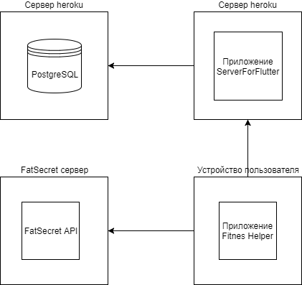

Рисунок 7 Диаграмма развертывания

# 5 ЗАКЛЮЧЕНИЕ

В ходе работы было реализовано мобильное приложение для помощи пользователю в слежение за своей фигурой. Была достигнута главная цель – обеспечить приложение, которое будет помогать следить за набранными калориями, сброшенными калориями, изменением веса.

В приложении было реализовано:

* Поиск продуктов
* Введение статистики калорий, веса
* Поиск упражнений
* Добавление своего упражнения
* Добавление своего времени дня, когда надо выполнять упражнения
* Регистрация
* Авторизация

В процессе разработке были реализованы все основные функции для систем такого рода. Однако, система нуждается в дальнейшем усовершенствовании. Чтобы стать реально полезным программным продуктом в системе необходимо:

* Реализовать возможность выбора, когда была съедены выбранные продукты.
* Реализовать возможность поиска продуктов и упражнений не только по названию.
* Реализовать категории продуктов.
* Реализовать категории упражнений.
* Дополнить базу данных большими данными, чем в данный момент.

После внесения данных изменений приложение вполне можно будет запустить в широкое использование, например, разместив его в PlayMarket.

# 6 СПИСОК ИСПОЛЬЗОВАННЫХ ИСТОЧНИКОВ

1. The official site for Android developers [Электронный ресурс], доступ по ссылке: https://developer.android.com
2. Dart Packages [Электронный ресурс], доступ по ссылке: httpa://pub.dartlang.org
3. FatSecret API [Электронный ресурс], доступ по ссылке: https://platform.fatsecret.com/api/
4. Б. Харди, Б. Филлипс, К. Стюарт, К. Марсикано – «Android Программирование для профессионалов» 2-е издание, 2016
5. Android Development Tutorials [Электронный ресурс], доступ по ссылке: https://www.raywenderlich.com/category/android
6. Android Development [Электронный ресурс], доступ по ссылке: http://www.vogella.com/tutorials/android.html
7. Пол Дейтел, Харви Дейтел, Александер Уолд – «Android для разработчиков» 3-е издание, 2016 год
8. Рето Майер – «Аndrоіd 4. Программирование приложений для планшетных компьютеров и смартфонов», 2016
9. Гриффитс Д., Гриффитс Д. Head First. – Программирование для Android, 2016
10. МакГрат М. – Создание приложений на Android, 2016
11. Android NDK: руководство для начинающих [Электронный ресурс] / Ретабоуил Сильвен - М. : ДМК Пресс, 2016. - http://www.studentlibrary.ru/book/ISBN9785970603949.html
12. Делессио К., Дарси Л., Кондер Ш. – Создание приложений для Android за 24 часа
13. The official github https://github.com/flutter/flutter
14. The examples different contents https://github.com/Solido/awesome-flutter
15. Rодим под Android [Электронный ресурс], доступ по ссылке: http://developer.alexanderklimov.ru/android/
16. The official site for Flutter developers [Электронный ресурс], доступ по ссылке: https://flutter.io
17. Android studio Tutorials and Insights [Электронный ресурс], доступ по ссылке: https://www.codementor.io/community/topic/android-studio
18. Харди Б., Филлипс Б. – Программирование под Android
19. Уроки программирования под операционную систему Android [Электронный ресурс], доступ по ссылке: http://learn-android.ru/index.html
20. Программирование под Android. Уроки разработки, примеры кода [Электронный ресурс], доступ по ссылке: http://androiddocs.ru